муниципальный этап
Всероссийской олимпиады школьников
по Искусству (мировой художественной культуре)

Рекомендации для проверки олимпиадных заданий
10 класс
Общие критерии оценок:
- глубина и широта понимания вопроса,
- своеобразие подхода к раскрытию темы и идеи анализируемого произведения искусства,
- умение пользоваться специальными терминами,
- знание имен авторов и названий произведений искусства,
- логичность изложения,
- аргументированность позиции,
- грамотность изложения,
- наличие или отсутствие фактических ошибок (при их наличии баллы могут быть снижены)

Задание 1
Рассмотрите изображения.
А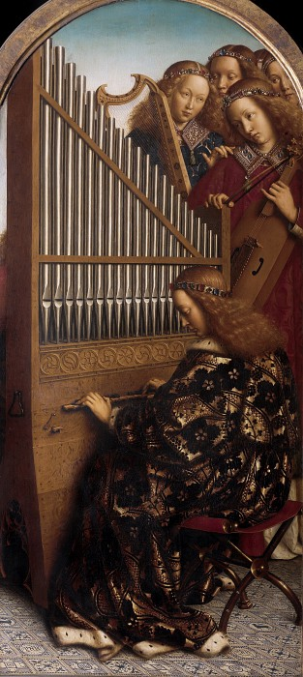 Б 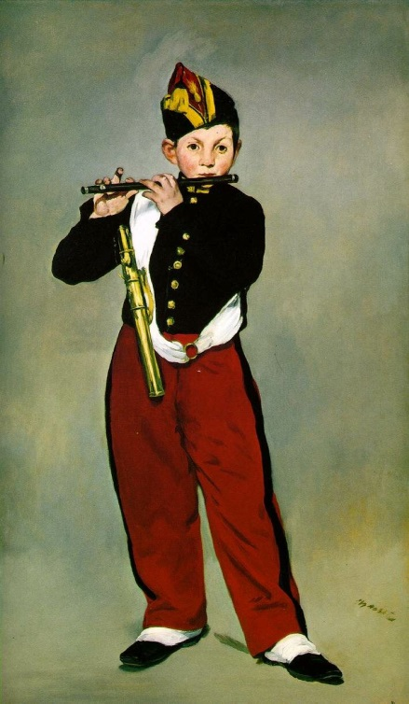

В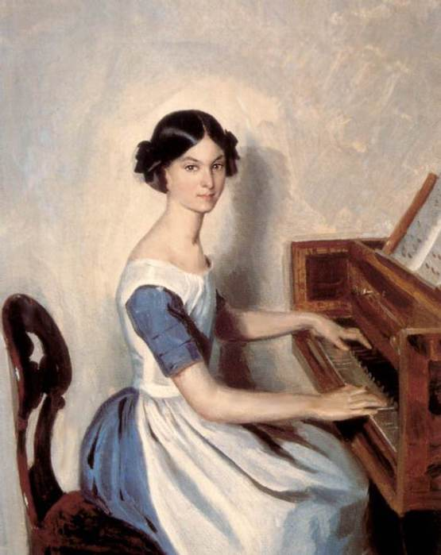 Г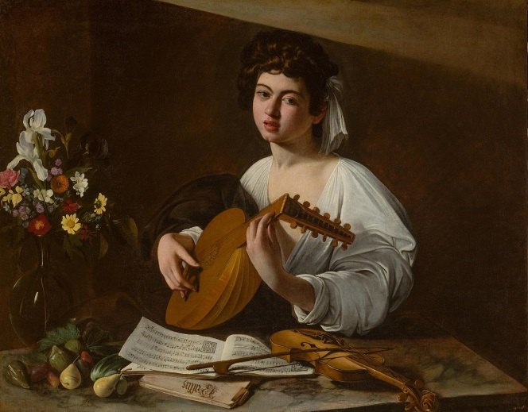

1. Назовите музыкальные инструменты, изображённые на репродукциях __орган, арфа, виолончель, флейта, фортепиано, лютня.
2. Расположите буквенные обозначения изображений в хронологической последовательности, укажите названия работ и их авторов, а также их принадлежность к определённому художественному стилю/эпохе, укажите черты этих стилей (не менее двух). Ответы впишите в таблицу.

Буква | Название работы | Автор | Стиль/Эпоха | Черты стиля
А | Музицирующие ангелы (фрагмент Гентского алтаря) | Ян ван Эйк | Северное Возрождение | Реалистичность, символизм
Г | Лютнист | Караваджо | Барокко | Контрастность, насыщенность колорита
В | Портрет Н.Жданович за фортепиано | П. Федотов | Реализм | Достоверность, точность в деталях и характерах
Б | Флейтист | Э.Мане | Импрессионизм | Локальные цветовые пятна, размытость фона

3. Подумайте и запишите по 3 определения характера музыки, «звучащей» на этих картинах.
А возможные варианты определений: торжественная, возвышенная, величественная.
Б возможные варианты определений: энергичная, ритмичная, __подвижная. _
В возможные варианты определений: нежная, романтическая, плавная.
Г возможные варианты определений: медленная, лирическая, мелодичная.

4. Произведения каких жанров могли бы исполнить эти музыканты?
А Хорал
Б Марш
В Романс или Вальс.
Г Мадригал или Канцона.

Критерии оценки и анализ ответа

1. За правильно названные инструменты – 6 баллов.
2. За правильно указанную последовательность 4 балла,
3. За правильное установление соответствия названия, автора, стиля по 3 балла – 12 баллов
4. За правильно указанные черты стилей по 2 балла - 8 баллов.
5. За каждое удачно подобранное определение по 1 баллу – 12 баллов
6. За правильное обозначение подходящего жанра по 2 балла - 8 баллов

Общая оценка: 50 баллов

Задание 2
Перед вами несколько изображений, относящихся к определённым художественным стилям. Объясните принцип составления ряда и выберите лишнее изображение, обоснуйте свой выбор, укажите название произведения, выбивающееся из общего ряда.

А 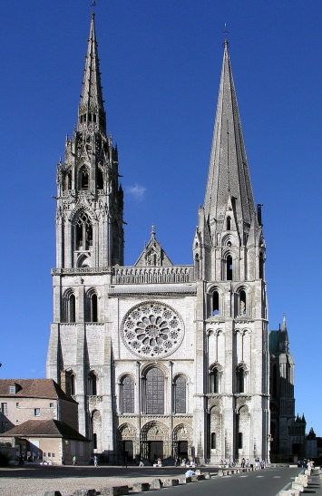 Б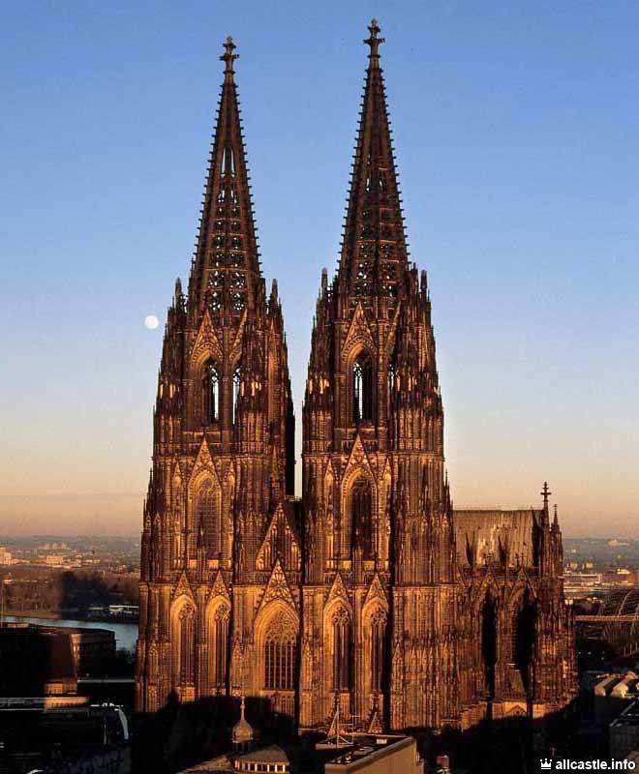 В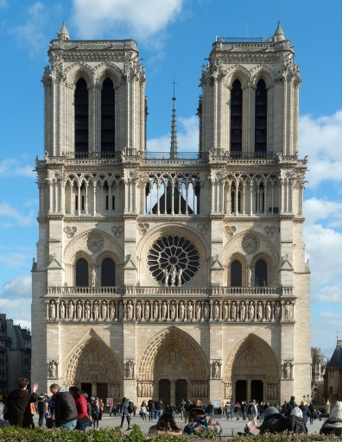

Г 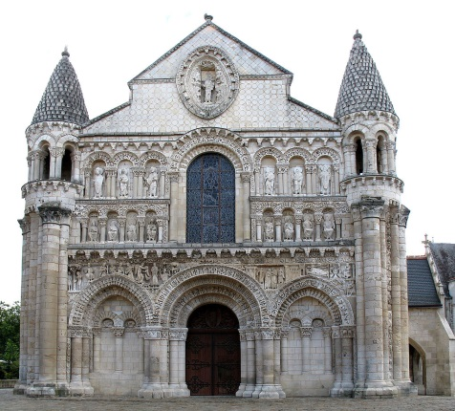 Д 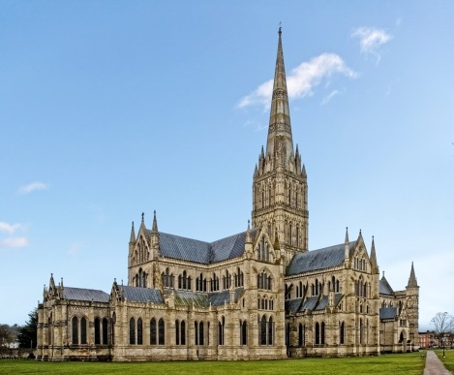

1.Лишнее__Г, т.к. это Собор Нотр Дам в Пуатье ,представляющий романский стиль, а остальные относятся к готике.
2. Назовите остальные произведения_А- Шартрский собор, Б- Кёльнский собор, В- Собор Парижской Богоматери, Д – Собор в Солсбери.
3. Охарактеризуйте черты стиля, к которому они относятся: устремлённость ввысь, подчёркнута остроконечными деталями – шпилями, пинаклями, стрельчатая форма арок и проёмов, витражные окна, каркасная конструкция зданий, при которой свод опирается на контрфорсы посредством распределения нагрузки через систему арок-нервюр и аркбутанов.

Критерии оценки и анализ ответа

1. Участник правильно определяет лишнее произведение и обосновывает свой выбор – 6 баллов
2. Участник верно определяет название лишнего произведения - 4 балла
3. Участник правильно называет остальные произведения по 2 балла за каждый правильный вариант – всего 8 баллов.
4. Правильно указаны черты стиля – до 5 баллов.

Общая оценка: 23 балла

Задание 3
Рассмотрите представленные изображения.

- «Соберите» картины известных художников, представляющих определённую культурно-историческую эпоху, выбрав номера фрагментов репродукций, составляющих произведения соответствующих художников.
1 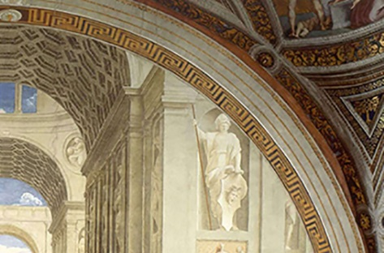 2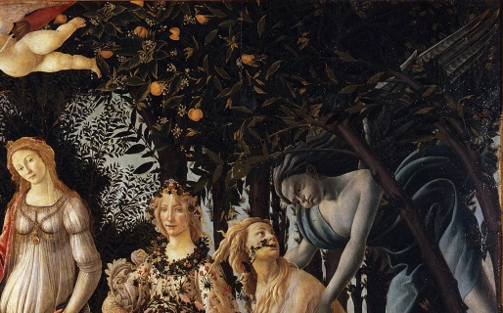 3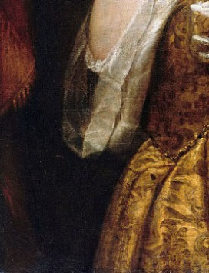

4 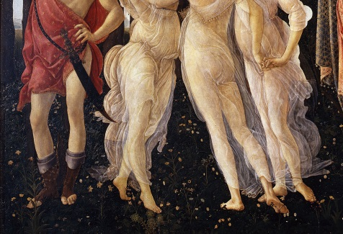 5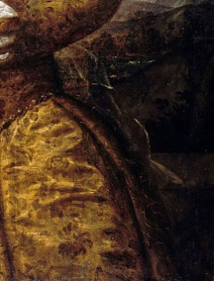 6 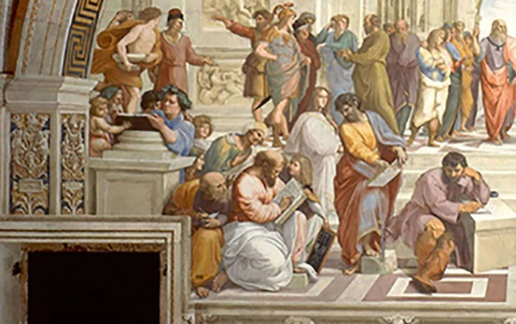

7 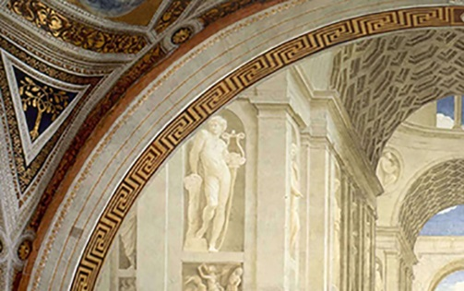 8 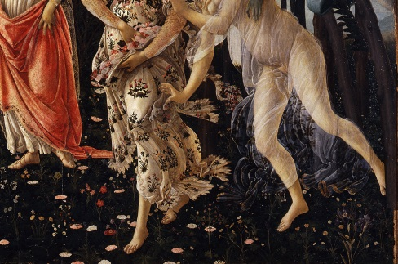 9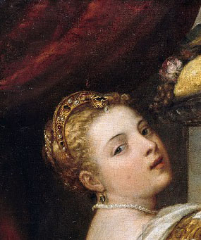

10 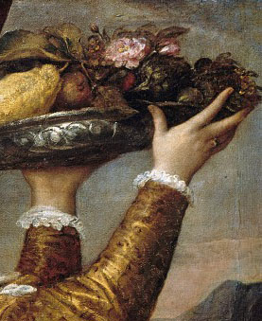 11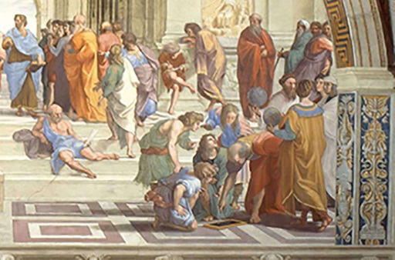 12 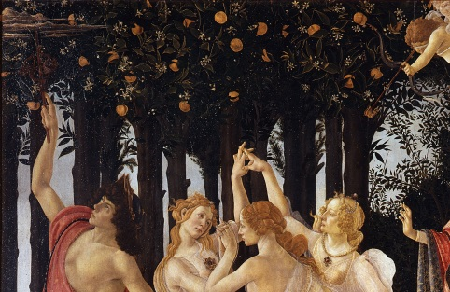

2. Определите названия этих картин.
3. Из трёх наборов букв сложите (расшифруйте) имена и фамилии трёх художников
А) АСОНРД ОТБЕИЧЛТИЛ
Б) АФЭРЛЬА ТСИАН
В) НАИТЦИ ОЛВЕЛЧИЕ
4. Расшифруйте название культурно-исторической эпохи
СНАССЕНЕР_______Ренессанс _______________
прокомментируйте, что дало такое название этой эпохе (назовите её черты)____Возрождение принципов античного искусства, интерес к человеку и его красоте, реализм как творческий метод
и установите соответствие периодов этой эпохи и фамилий художников.
5. Приведите названия других картин этих художников.
Ответы запишите в таблицу.

Буква | Фамилии и имена художников | № фрагментов картин | Название картины | Период эпохи | Другие картины
А | Сандро Боттичелли | 2,4,8,12 | Весна | Раннее Возрождение (Ренессанс) | Рождение Венеры или др.
Б | Рафаэль Санти | 1,6,7,11 | Афинская школа | Высокий Ренессанс | Сикстинская Мадонна или др.
В | Тициан Вечеллио | 3,5,9,10 | Девушка с подносом фруктов | Поздний Ренессанс | Венера Урбинская или др.

Критерии оценки и анализ ответа
За правильно выбранные номера фрагментов картин по 4 балла - 12 баллов
За каждое правильное название картин по 2 балла – 6 баллов
За правильную расшифровку имён художников по 2 балла – 6 баллов
За правильное определение периодов по 2 балла – 6 баллов
За правильно расшифрованное название эпохи – 2 балла
За правильно указанные черты эпохи – до 3 баллов
За дополнительные примеры произведений по 1 баллу – 3 балла
Общая оценка: 38 баллов

Задание 4
Перед вами репродукция произведения французского скульптора Огюста Родена.
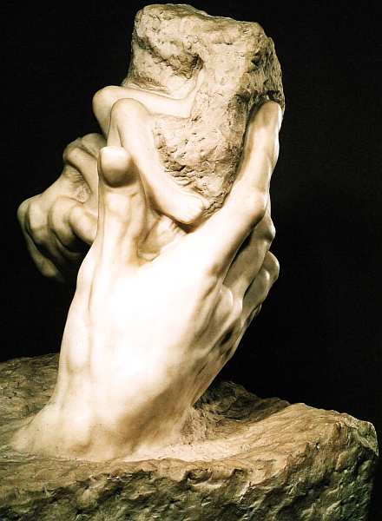

1. Напишите 5 определений (одиночных или развёрнутых), которыми можно охарактеризовать порождаемое ей настроение.
2. Дайте произведению название и обоснуйте выбор названия.

Критерии оценки и анализ ответа

1. За каждое удачно подобранное определение по 2 балла – 10 баллов
2. За оригинальное название – 6 баллов
3. За убедительное обоснование названия - 6 баллов

Для справки: название работы «Рука Бога»
Общая оценка: 22 балла
Задание 5
Перед вами изображения памятника
известному писателю и произведений, созданных по его сочинениям.
1. Назовите фамилию и имя этого писателя и его сочинения, по которым созданы произведения, фрагменты или герои которых представлены на фотографиях. Номера изображений сгруппируйте по произведениям.
2. Назовите не менее 4 героев его произведений, не менее 4 фамилий киноактёров, представленных на фото.
Ответы впишите в таблицу.

1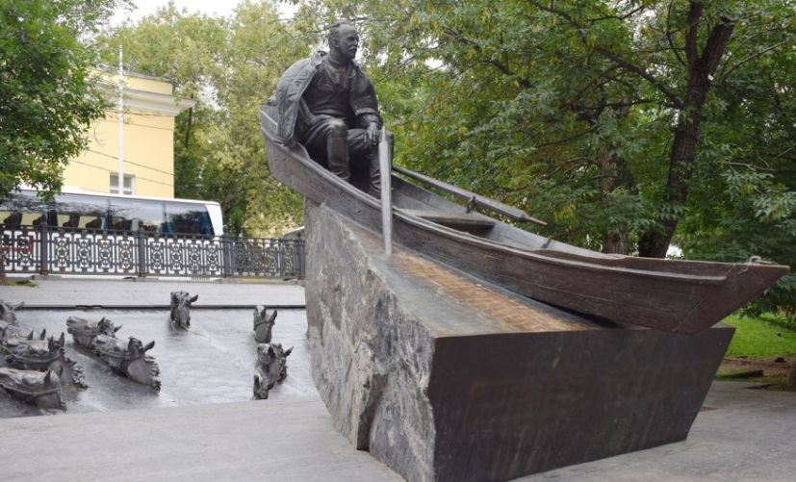 2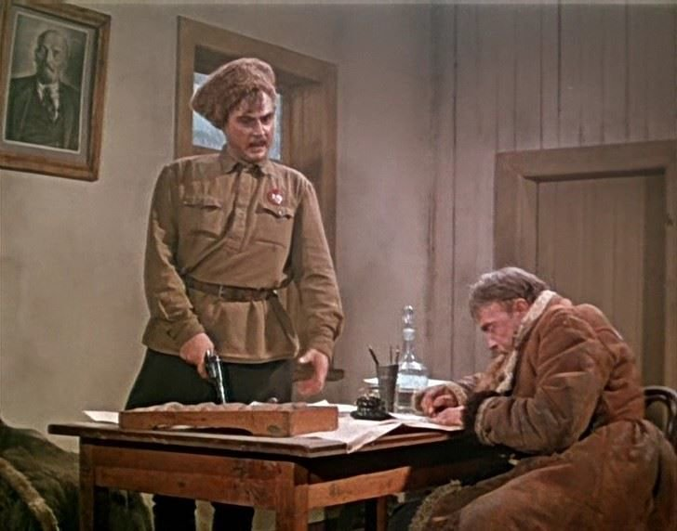

3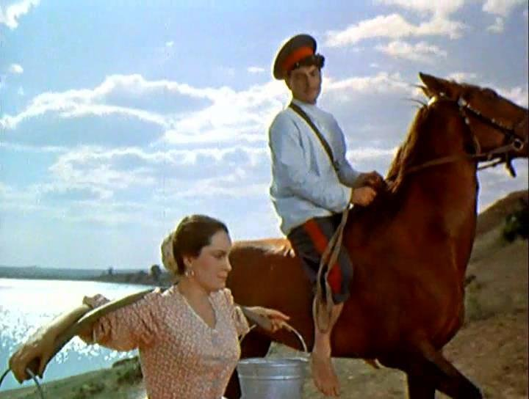 4 5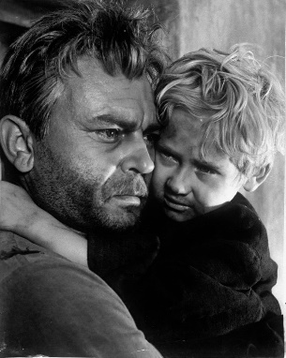

6 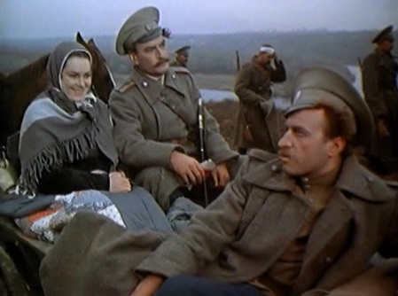 7 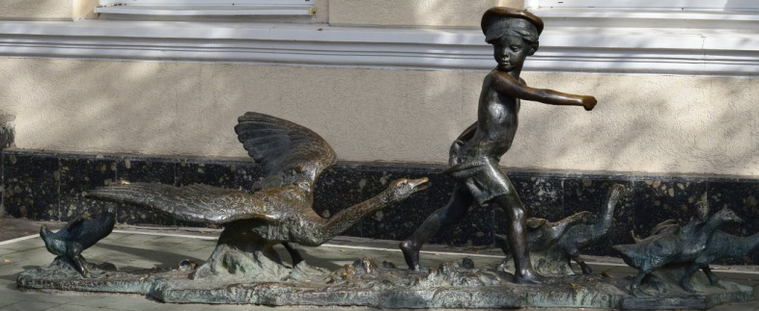

8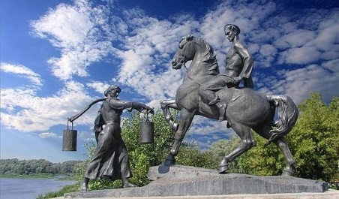 9 10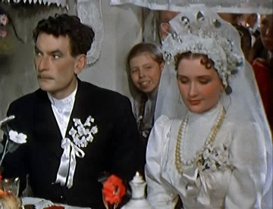

11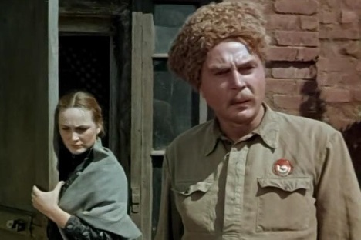 12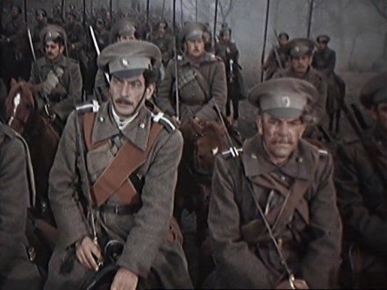 13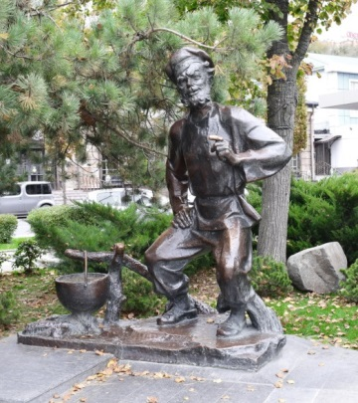

Имя и фамилия писателя
Михаил Шолохов
Названия произведений | Номера изображений
Тихий Дон | 3,6,8,10,12
Поднятая целина | 2,11,13
Судьба человека | 5
Они сражались за Родину | 4,9
Нахалёнок | 7
Герои произведений  Аксинья и Григорий,  Макар Нагульнов,  Наталья,  Дед Щукарь,  Нахалёнок,  Лопахин | Фамилии киноактеров  Э. Быстрицкая,  П.Глебов,  З. Кириенко,  Е. Матвеев,  В. Шукшин,  Г.Бурков,  С. Бондарчук

3. Под каким номером представлен памятник писателю?__1___.
4.Если бы вам предложили разработать проект ещё одного памятника этому писателю, каким бы вы его создали? Опишите вид памятника, где бы он находился, обоснуйте замысел.

Критерии оценки и анализ ответа

1. За правильно названные имя и фамилию писателя – 2 балла.
2. За каждое правильно названное произведение по 2 балла - 10 баллов.
3. За каждый правильно выбранный фрагмент по 1 баллу – 12 баллов.
4. За каждого правильно названного героя произведений по 2 балла – 8 баллов.
5. За каждую правильно указанную фамилию киноактёра по 2 балла – 8 баллов.
6. За правильно указанный номер изображения памятника – 2 балла.
7. За удачное, оригинальное описание собственного проекта памятника – до 10 баллов.
Общая оценка: 52 балла

Задание 6
Прочитайте стихотворение Николая Заболоцкого.
Любите живопись, поэты!
Лишь ей, единственной, дано
Души изменчивой приметы
Переносить на полотно.
Ты помнишь, как из тьмы былого,
Едва закутана в атлас,
С портрета ___________снова
Смотрела ____________на нас?
Ее глаза — как два тумана,
Полуулыбка, полуплач,
Ее глаза — как два обмана,
Покрытых мглою неудач.
Соединенье двух загадок,
Полувосторг, полуиспуг,
Безумной нежности припадок,
Предвосхищенье смертных мук.
Когда потемки наступают
И приближается гроза,
Со дна души моей мерцают
Её прекрасные глаза.

- Напишите пропущенную в стихотворении фамилию художника.
- Вставьте пропущенную в тексте фамилию дамы, о которой идёт речь.
3. Назовите художественные средства (не менее трёх), используемые живописцем для создания образа этой женщины, которые находят эмоциональный отклик у поэта.
4. Найдите и выделите фразу из стихотворения, которой поэт характеризует особую способность живописи выражать не только внешние черты, но и внутренние качества человека.
- Фамилия художника__Рокотов_____.
- Фамилия дамы___Струйская_________.
- Художественные средства: характерный для Рокотова акцент на глаза, использование дымки, смягчающей контуры, придающей таинственность образу, приглушённый гармоничный колорит, передающий мягкость и трепетность изображённой натуры.
- «Души изменчивой приметы
Переносить на полотно»
Критерии оценки и анализ ответа
1. За правильно указанную фамилию художника 2 балла.
2. За правильно указанную фамилию дамы 2 балла
3. За характеристику художественных средств - до 6 баллов.
4. Правильно найденная фраза из стихотворения – 2 балла

Общая оценка: 12 баллов

ИТОГО за всю работу: 197 баллов

